Goodyear prezintă CityCube, o anvelopă concept unică pentru concept car-ul Toyota i-TRIL
Anvelopa Goodyear CityCube prezintă tehnologia pe bază de senzor și o variantă de echipare mixtă pentru inovativul concept car de la Toyota

București, 8 martie - Goodyear prezintă cel mai recent concept de anvelopă al său, anvelopa Goodyear CityCube, proiectată pentru Toyota i-TRIL, un concept car ce va fi dezvelit la Salonul Auto de la Geneva din 2017.
Grație tehnologiei avansate cu senzor și modelului unic al benzii de rulare, anvelopa CityCube poate identifica o varitate mare de condiții de drum și poate transmite informațiile către vehicul pentru a veni în spijinul sistemului avansat de prevenire a coliziunilor.
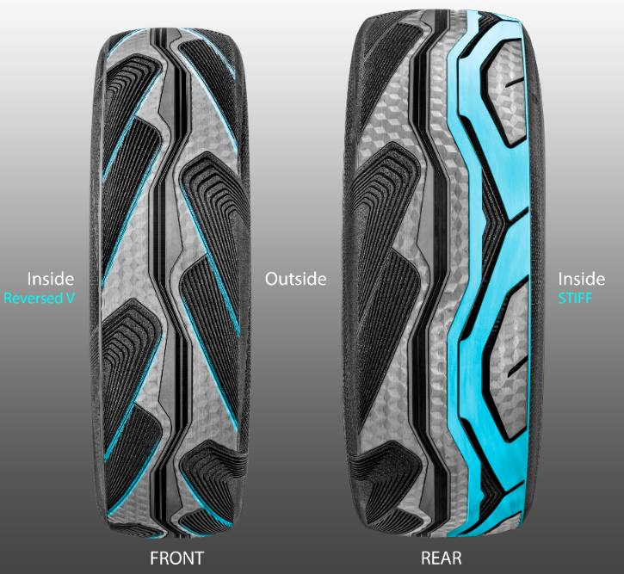
Roțile din față ale conceptului Toyota i-TRIL sunt mai subțiri, fapt care i-a inspirat pe inginerii Goodyear să se gândească la designul unei anvelope. Rezultatul a fost un contur unic al formei și o variantă de echipare mixtă, cu anvelope înalte și înguste pentru roata față și cu un profil asimetric lat pentru roata spate.
Astfel, roțile din față sunt echipate cu anvelope Tall & Narrow cu reversibilitatea direcției, inspirate din designul simetric al anvelopelor pentru motociclete.
Acest lucru ajută la sporirea siguranței în timpul condusului și la înlăturarea apei pentru anvelopa mai lată de pe spate, oferind astfel mai multă aderență.
Anvelopa pentru roțile spate au un profil asimetric cu părți mai solide în interior pentru o stabilitate mai mare.
Goodyear a introdus de asemenea un nou design Hologram Texture, cu culori graduale pe peretele lateral ce conferă o afișare unică, premium, extrem de atractivă.
Făcută special pentru a veni în întâmpinarea cerințelor Toyota, CityCube este proiectată pentru a fi mai ușoară și cu o rezistență la rulare mai scăzută, ceea ce este o trăsatură importantă pentru viitoarele anvelope destinate mașinilor electrice. Anvelopele CityCube au de asemenea un volum redus a canelurilor, furnizând un kilometraj mai mare și un nivel de zgomot scăzut, ceea ce vine în sprijinul unei vieți de oraș mai bune.
David Anckaert, General Director OE Product Development EMEA la Goodyear, a comentat: “Suntem extrem de încântați să prezentăm acest inovativ concept de anvelopă destinat mașinii concept Toyota i-TRIL. Încă o dată, Goodyear își confirmă expertiza în dezvoltarea soluțiilor de tip tailor-made destinate producătorilor. Suntem pregătiți să proiectăm soluții care să facă posibile noi tendințe în materie de mobilitate, precum vehicule autonome și orașe inteligente.”
###

Notă către editori: urmăriți-ne pe Twitter @GoodyearPress și alăturați-vă grupului nostru de pe Linked in ThinkGoodMobility group. Toate materialele de presă sunt disponibile pentru a fi descărcate la news.goodyear.eu

Despre Goodyear
Goodyear este una din cele mai mari companii producătoare de anvelope din lume. Are aproximativ 66.000 de angajați și își fabrică produsele în 48 de unități de producție în 21 de țări peste tot în lume. Cele două centre ale sale pentru inovare din Akron, Ohio, și Colmar-Berg, Luxemburg, se luptă să dezvolte produse și servicii de ultimă generație care stabilesc standarde tehnologice și de performanță în această industrie. Pentru mai multe informaţii despre Goodyear şi produsele sale, vizitaţi www.goodyear.ro

